 | 软  件  基  本  信  息 | 软件全称 | 云端笔记本软件 |  |  |  | 版本号 | V1.0
 | 软  件  基  本  信  息 | 软件简称 | 软件全称应简短明确、针对性强，各种文件中的软件全称应填写一致。（目前以软件、系统、平台、插件、中间件等结尾的软件名称可以申请，如以工具、计算、系列等结尾软件名称需慎用） |  |  |  | 软件分类 | ☑应用软件  □嵌入式软件  □中间件  □操作系统
 | 软  件  基  本  信  息 | 软件作品说明 | R原创 □修改（含翻译软件、合成软件）  □修改软件须经原权利人授权  □原有软件已经登记 原登记号：  修改（翻译或合成）软件作品说明：  （原创是指独立开发的软件。 修改是指对原有软件修改后形成的在功能或者性能方面有重要改进的软件。）
 | 开发完成日期 |  | 2020.5.8
 | 发表状态 |  | R已发表 (发表状态：著作权人首次将该软件公之于众的日期。发表的方式包括：销售和向他人提供复制件，以及网上发布、产品发布、为销售目的的展示等。 )  首次发表日期： 2020.6.2 首次发表地点：网上发布
 |  |  | £未发表
 | 开发方式 |  | ☑独立开发 □合作开发 □委托开发 □下达任务开发
 | 著  作  权  人 | 姓名或名称 |  | 证件号码 | 国籍 | 地址
 | 著  作  权  人 | 王云鹏 |  | 340123200009040012 | 中国 | 安徽省肥东县店埠镇沿河东路28号
 | 权  利  说  明 | 权利取得方式 |  | ☑原始取得  □继受取得（□受让 □承受 □继承）  □该软件已登记（原登记号： ）  □原登记做过变更或补充（变更或补充证明编号： ）
 | 权  利  说  明 | 权利范围 |  | ☑全部  □部分（□发表权 □署名权 □修改权 □ 复制权 □ 发行权  □出租权 □信息网络传播权 □ 翻译权  □应当由著作权人享有的其他权利）
软件功能和技术特点
 |  | 开发的硬件环境：cpu:2.8GHz;内存：8GB；硬盘：1TB
 |  | 运行的硬件环境：cpu:1GHz;内存：2GB；硬盘：256GB
 |  | 开发该软件的操作系统： windows10
 |  | 软件开发环境 / 开发工具： 环境：Java 12.0.2；编辑器：Visual Studio Code
 |  | 该软件的运行平台 / 操作系统：windows10；macos；linux
 |  | 软件运行支撑环境 / 支持软件：Java 12.0.2
 |  | 编程语言： Java
可选的： |  | 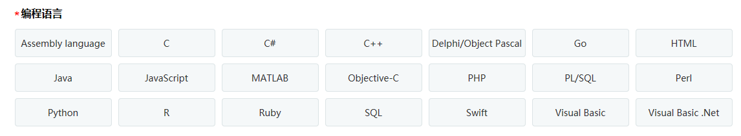
 |  | 源程序量：1061行
 |  | 发开目的：将用户的笔记有结构的保存在云端，可以提高用户笔记的安全性并方便用户随时随地的查看笔记。
 |  | 面向领域/行业：教育教学
 |  | 主要功能：用户在软件中新建并编辑笔记，笔记以文本文档的形式保存在服务器中，并在客户端的界面上显示。该软件支持用户在客户端修改笔记，并通过保存按钮更新服务器的笔记文件，通过查询按钮查询所有笔记中的关键词，通过下载按钮从服务器下载用户之前保存的笔记。同时该软件支持基本的社交功能，能够添加其他用户为好友，并在好友之间分享笔记。对于该软件的管理员来说，可以在后台管理用户，比如查看用户的在线情况等。
技术特点：本软件主要使用Java语言开发，使用swing框架搭建软件界面，使用多线程技术处理大量用户发起的连接和更新请求。客户端与服务器交互使用socket技术，利用TCP稳定的连接传输数据。

教育软件
还需从中选一个： |  | 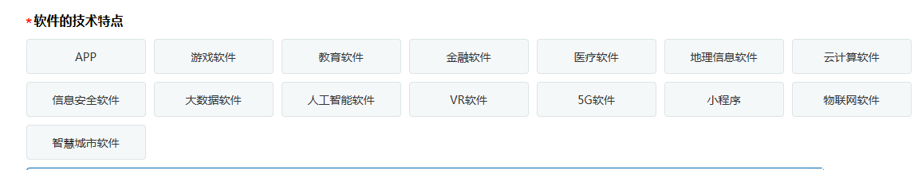
 |  | 申请人姓名或名称：王云鹏

